Književnost i stvaralaštvo: Drago Ivanišević, Moj did

nastava na daljinu

Udžbenik Hrvatski bez granica 7
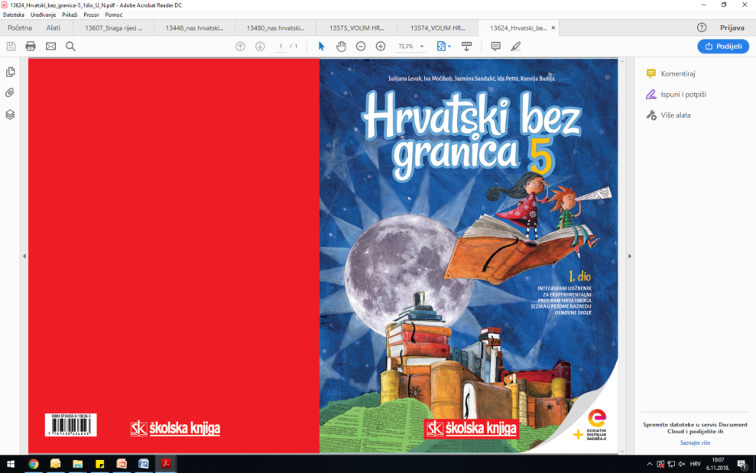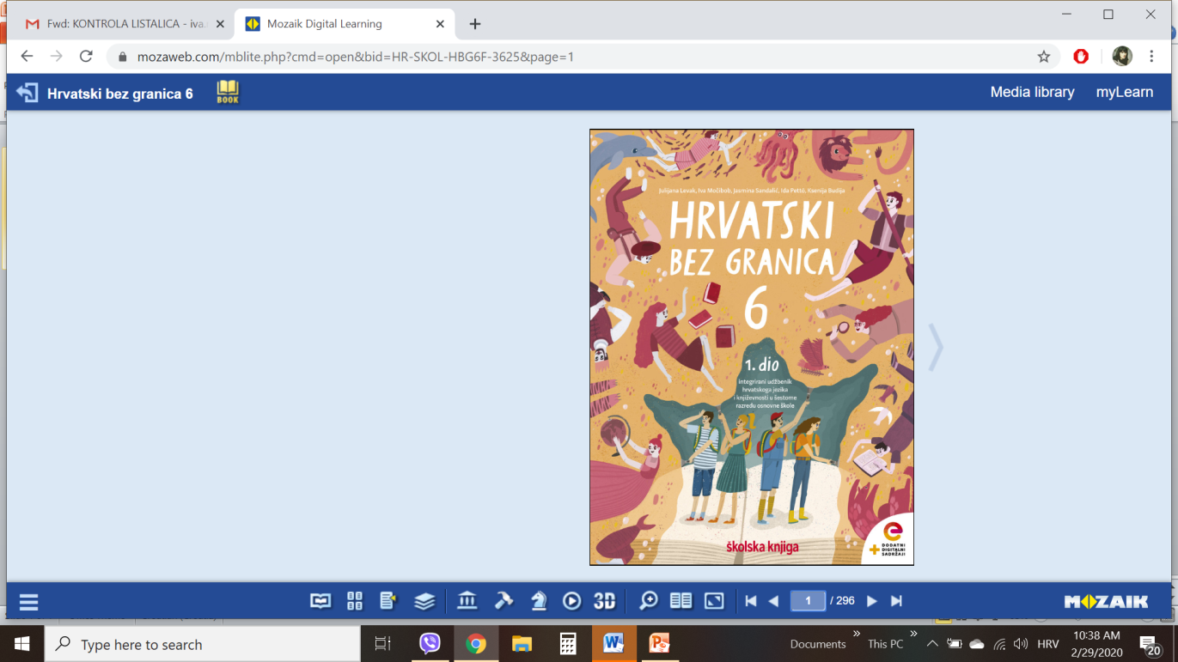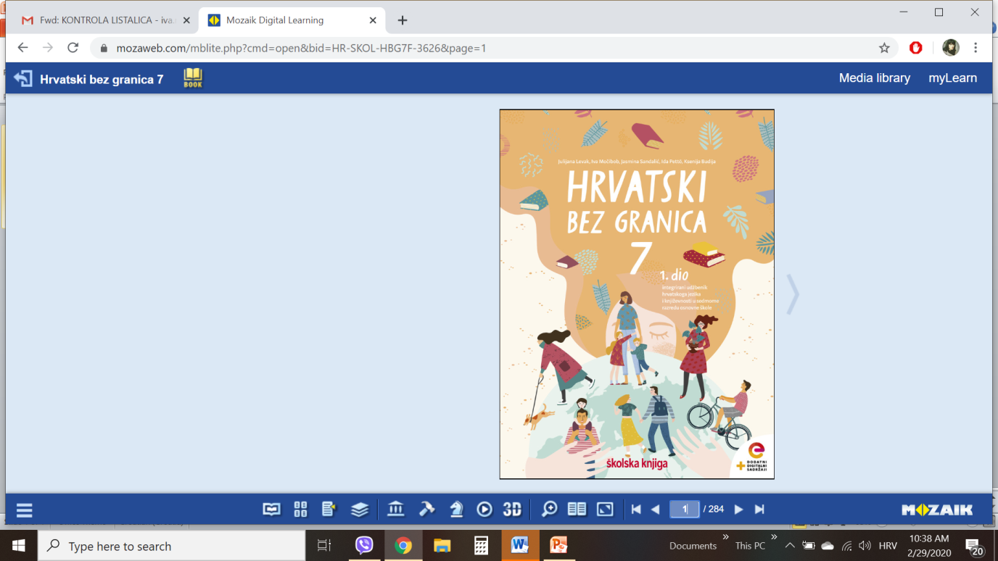

VRIJEME OSTVARIVANJA: _______________________________

BROJ SATI NASTAVE: 1 sat

Dragi učeniče / draga učenice, u satu koji slijedi:
- objasnit ćeš doživljaj i značenje pjesničkih slika izrečenih prenesenim značenjem, usporedbom i hiperbolom
- izdvojit ćeš obilježja dijalektne pjesme
- opisat ćeš kako tvoj djed i/ili tvoja baka utječu na tvoj život.

Pažljivo čitaj upute u zadatcima. Aktivnosti su planirane za 1 nastavni sat. Planiraj vrijeme za svaku pojedinu aktivnost. Obavljene zadatke pošalji svojemu učitelju / svojoj učiteljici na dogovoreno mjesto i u dogovoreno vrijeme.

KNJIŽEVNOST I STVARALAŠTVO: Drago Ivanišević, Moj did

OPIS AKTIVNOSTI
1. aktivnost – razgovor, priprema za susret s književnim tekstom
Otvori 50. stranicu u udžbeniku Hrvatski bez granica 7, 1. dio (https://www.e-sfera.hr/prelistaj-udzbenik/2900355f-967b-4d8f-9a26-0899666e6938). Koje su osobe obilježile tvoje dosadašnje odrastanje? Čemu su te važnome naučile? Na čemu si im zahvalan/zahvalna?

2. aktivnost – čitanje pjesme ili slušanje audiozapisa
Pročitaj u udžbeniku ili uz pomoć poveznice poslušaj u digitalnome udžbeniku (https://www.e-sfera.hr/dodatni-digitalni-sadrzaji/7ca43ad8-6b5c-43ab-82e5-6e1775083c95/) zvučni zapis pjesme Moj did Drage Ivaniševića. Naslov i ime autora zapiši u bilježnicu.

3. aktivnost – provjeravanje razumijevanja pročitanoga/slušanoga
Nakon slušanja zvučnoga zapisa / čitanja pjesme odigraj igru u digitalnome udžbeniku, u rubrici Umjetnost riječi (https://wordwall.net/hr/resource/596505/razgovaram-o-pjesmi-drage-ivani%c5%a1evi%c4%87a-moj-did) i provjeri svoje razumijevanje pjesme Moj did.

4. aktivnost – prepoznavanje književnih pojmova
U bilježnicu zapiši odgovore na pitanja iz rubrike Učim i prepoznajem književne pojmove, udžbenik, str. 51. Zaigraj kviz o pjesmi Moj did i ponovi stilska izražajna sredstva u digitalnome udžbeniku, u rubrici Umjetnost riječi (https://www.e-sfera.hr/dodatni-digitalni-sadrzaji/7ca43ad8-6b5c-43ab-82e5-6e1775083c95/).

5. aktivnost – stvaralački zadatak
Odaberi pet pojedinosti kojima bi dočarao/dočarala svojega djeda ili svoju baku. Napiši pjesmu o svojemu djedu ili svojoj baki u kojoj ćeš iskoristiti odabrane pojedinosti i pokazati djedu/baki koliko ga/ju poštuješ i voliš.

